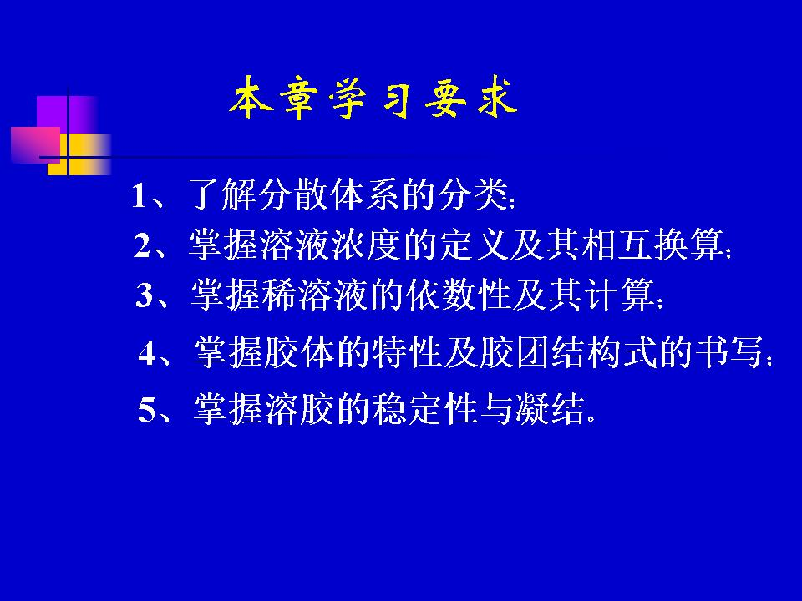 | 3．了解-非重点  掌握-重点
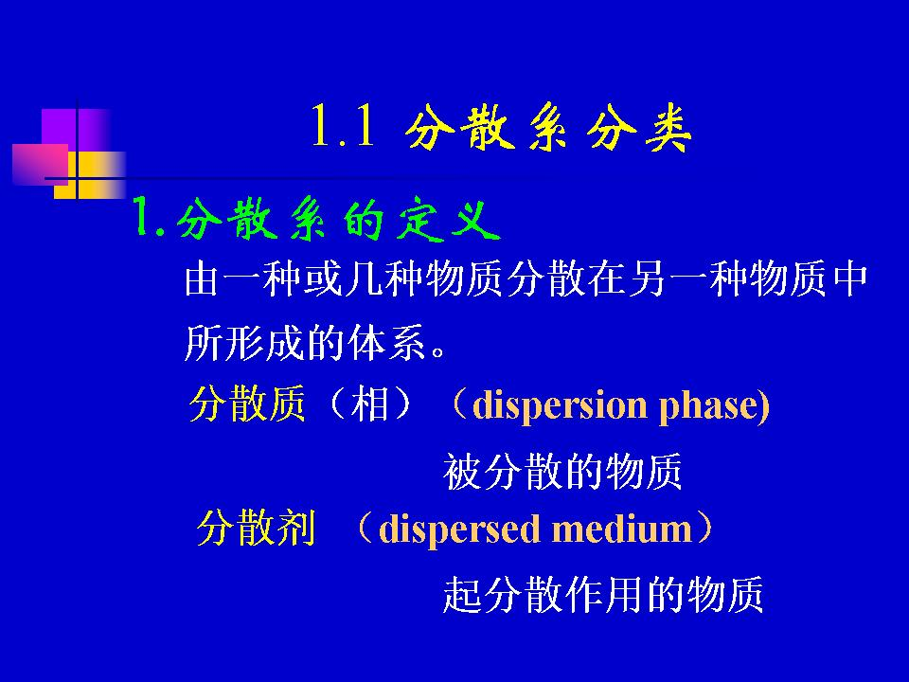 | 4．溶液  分散质=溶质  分散剂=溶剂
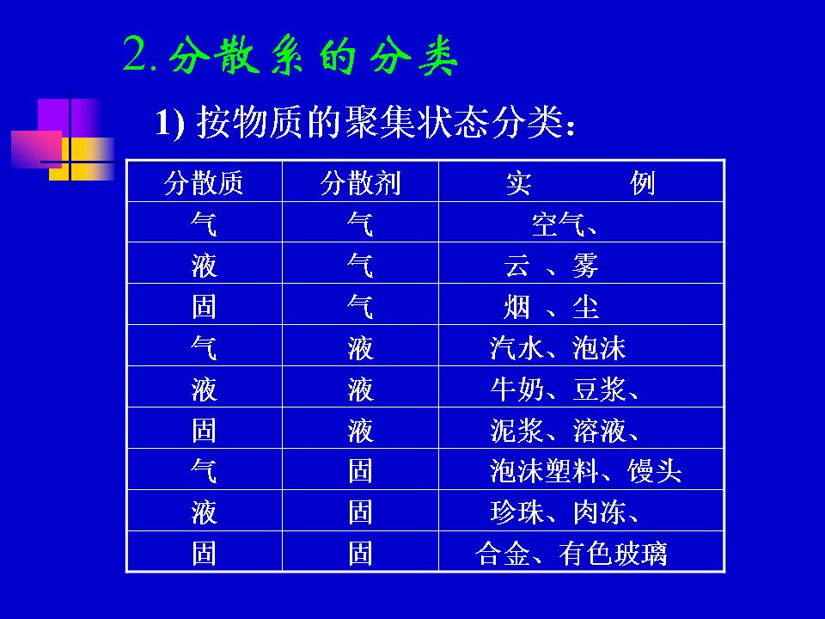 | 6．该表格的特点为：  分散剂分别为  气、液、固  分散质再分别取  气、液、固
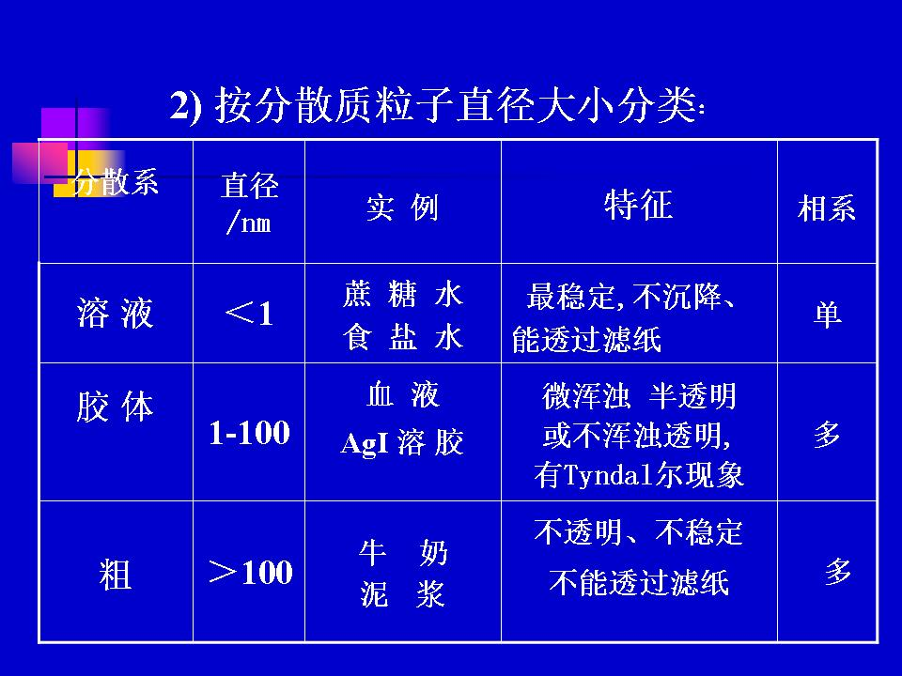 | 7．  物理量=纯数*量纲  1nm=1×10⁻⁹m  物理量/量纲=纯数  直径/nm=1
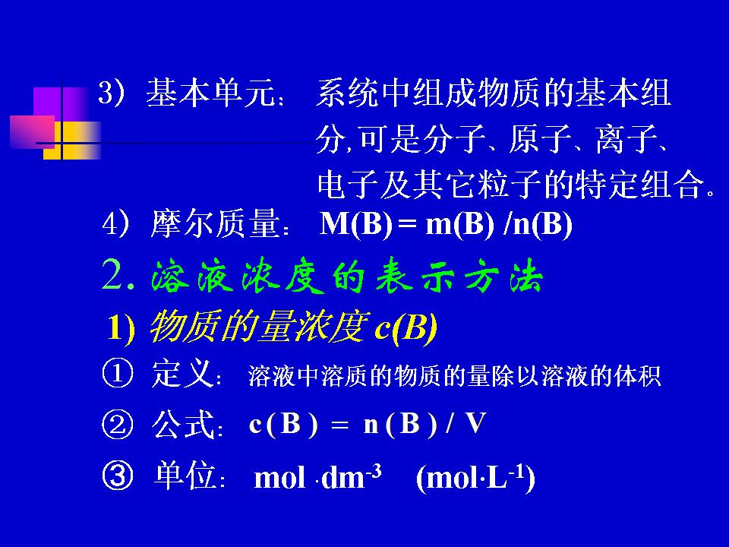 | 9．（1）使用物质的量这个物理量时，应指明基本单元。  “1mol氢”，错误。  1mol氢分子或2mol氢原子，正确。  （2）B代表溶质，A代表溶剂。  在数值大小上，摩尔质量=原子量或分子量  （3）提到浓度，如不加说明，指的就是物质的量浓度。因为物质的量浓度是最常用的浓度表示。  （4）使用物质的量浓度这个物理量时，也应指明基本单元。因为物质的量浓度是物质的量的导出量。  c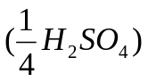=4c(H₂SO₄)
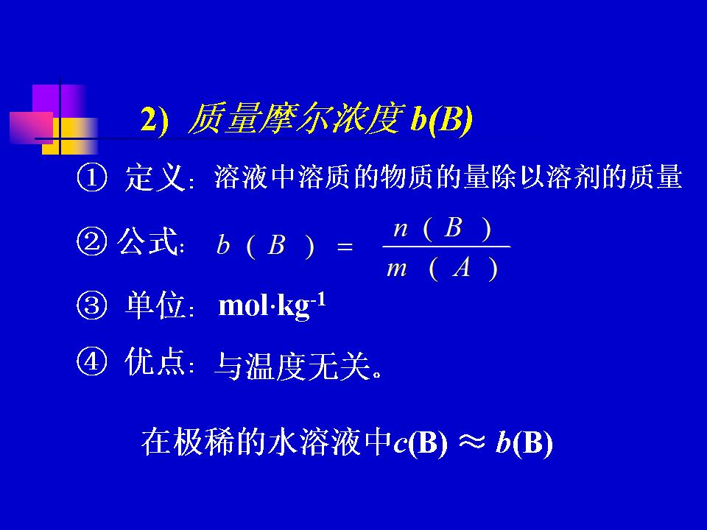 | 10．(1) 使用质量摩尔浓度这个物理量时，也应指明基本单元。因为质量摩尔浓度也是物质的量的导出量。  （2）B代表溶质，A代表溶剂
  物  理  意  义 | 条件 | ①c(B)取量纲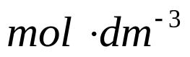
  物  理  意  义 | 条件 | b(B)取量纲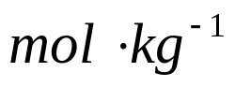
  物  理  意  义 | 条件 | ②极稀的水溶液。
  物  理  意  义 | 关系 | 数值上近似相等。
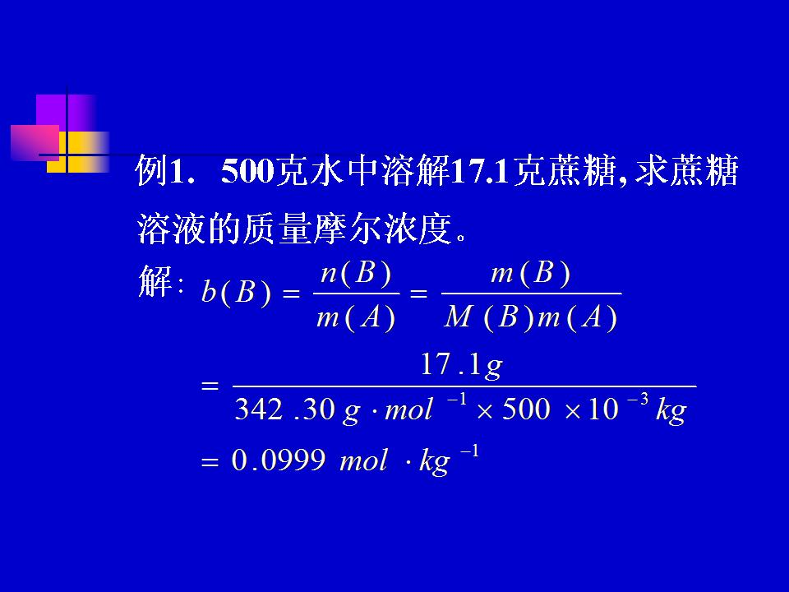 | 11．  （1）先由原始公式出发，做简单的推导，得到最简化的公式也即可以直接带入数据的公式，再带入数据进行计算。否则会增加计算量，出错的机会也就多了。  （2）物理量完整带入，带来的好处有二：  ①严谨，显示了对物理量的准确理解。物理量=纯数*量纲  ②保证结果的准确。不会出现数量级等方面的错误。

